习题11−1
1. 写出下列级数的前五项:
(1)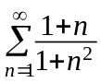;
(2)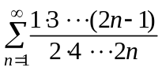;
(3)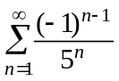;
(4)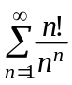.
2. 写出下列级数的一般项:
(1)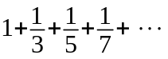;
(2)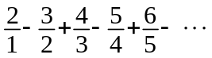;
(3)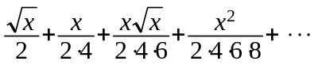;
(4)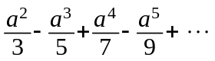.
3. 根据级数收敛与发散的定义判定下列级数的收敛性:
(1)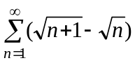;
(2)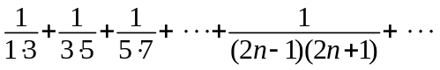;
(3)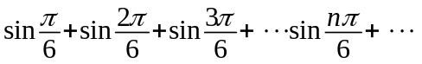.
4. 判定下列级数的收敛性:
(1)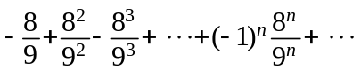;
(2)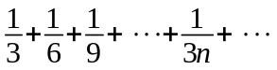;
(3)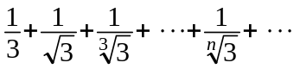;
(4)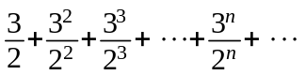;
(5)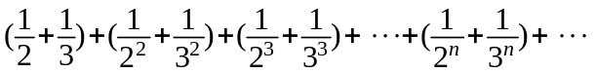.

习题11−2
1. 用比较审敛法或极限形式的比较审敛法判定下列级数的收
敛性:
(1)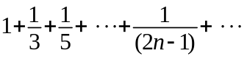;
(2)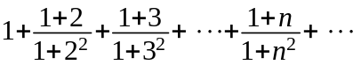;
(3)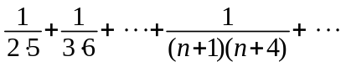;
(4)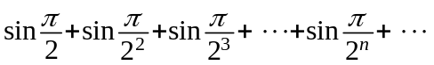;
(5)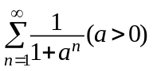.
2. 用比值审敛法判定下列级数的收敛性:
(1)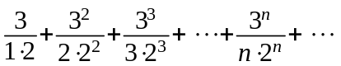;
(2)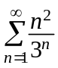;
(3)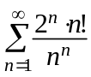;
(3)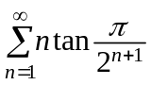.

3. 用根值审敛法判定下列级数的收敛性:
(1)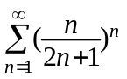;
(2)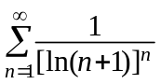;
(3)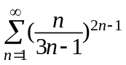;
(4)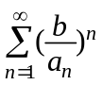, 其中a_{n}→a(n→∞), a_{n}, b, a均为正数.
4. 判定下列级数的收敛性:
(1)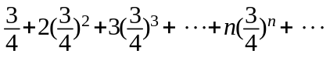;
(2)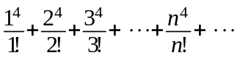;
(3)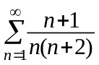;
(4)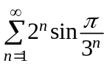;

(5)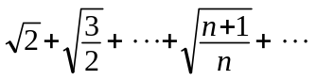;
(6)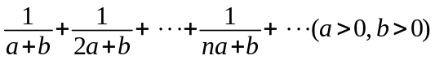.
5. 判定下列级数是否收敛？如果是收敛的, 是绝对收敛还是
条件收敛？
(1)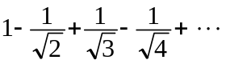;
(2)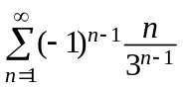;
(3)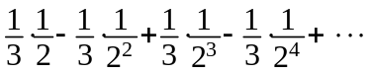;
(4)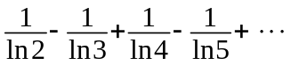;
(5)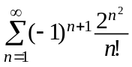.

习题11−3
1. 求下列幂级数的收敛域:
(1)x+2x²+3x³+ ⋅ ⋅ ⋅ +nx^{n}+ ⋅ ⋅ ⋅;
(2)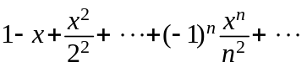;
(3)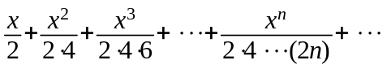;
(4)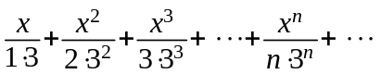;
(5)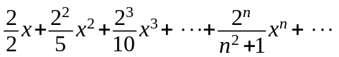;
(6)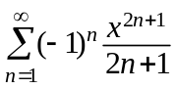;
(7)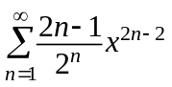;
(8)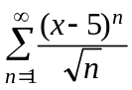.
2. 利用逐项求导或逐项积分, 求下列级数的和函数:
(1)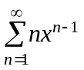;
(2)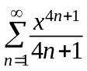;

(3)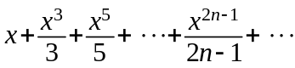.

习题11−4
1.将下列函数展开成x的幂级数, 并求展开式成立的区间:
(1)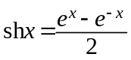;
(2)ln(a+x)(a>0);
(3)a^{x};
(4)sin²x;
(5)(1+x)ln(1+x);
(6)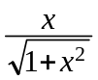.
2. 将下列函数展开成(x−1)的幂级数, 并求展开式成立的区间:
(1)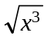;

(2)lg x.
4. 将函数f(x)=cos x展开成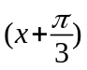的幂级数.

5. 将函数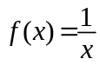展开成(x−3)的幂级数.

6. 将函数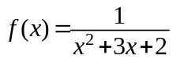展开成(x+4)的幂级数.

习题11−7
1.设周期函数f(x)的周期为2π, 证明f(x)的傅里叶系数为
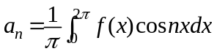(n=0, 1, 2, ⋅ ⋅ ⋅),
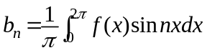(n=1, 2, ⋅ ⋅ ⋅).
2. 将函数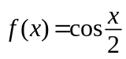(−π≤x≤π)展开成傅里叶级数:

3. 设f(x)的周期为2π的周期函数, 它在[−π, π)上的表达式这
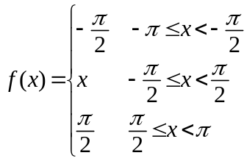,
将f(x)展开成傅里叶级数.
4 将函数f(x)=2x²(0≤x≤π)分另别展开成正弦级数和余弦级数.

